Отчёт по лабораторной работе №7
Ход работы:
1. Перед началом работы установим инструмент для проведения нагрузочного тестирования Apache JMeter, а также библиотеки fastapi и uvicorn для Python.
2. Запустим базовое приложение и проверим его работоспособность:
from fastapi import FastAPI
from fastapi.responses import JSONResponse
from fastapi.encoders import jsonable_encoder
from fastapi.responses import FileResponse

app = FastAPI()

@app.get("/") #http://127.0.0.1:8000
def root():
return FileResponse("public/index.html")

@app.get("/hello") #http://127.0.0.1:8000/hello
def hello():
data = {"message": "Hello world!"}
json_data = jsonable_encoder(data)
return JSONResponse(content=json_data)

@app.get("/about") #http://127.0.0.1:8000/about
def about():
return {"message": "О сайте"}

@app.get("/users/{id}") #http://127.0.0.1:8000/users/123
def users(id):
return {"user_id": id}

@app.get("/users") #http://127.0.0.1:8000/users?name=Tom&age=38
def get_user(name, age):
return {"user_name": name, "user_age": age}

@app.get("/notfound", status_code=404) #http://127.0.0.1:8000/notfound
def notfound():
return {"message": "Resource Not Found"}


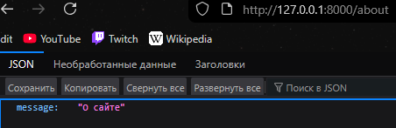
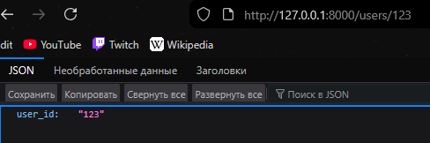
3. Запустим JMeter и создадим thread group. Настроим значения Number of Threads на 100, Ramp-up period на 100, и Loop Count на 10:
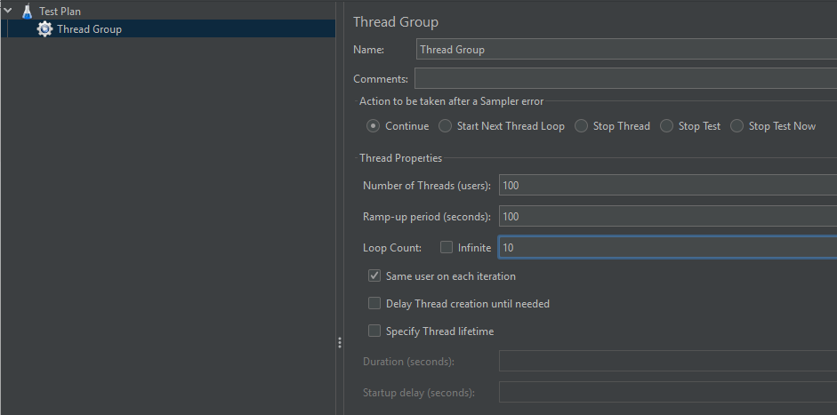
4. Создадим HTTP Config и введём в него параметры созданного сервера:
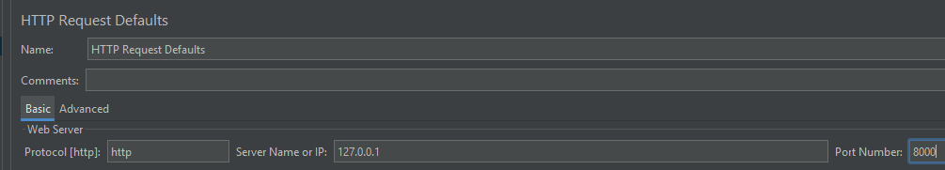
5. Создадим HTTP Request и введём в него параметры name и age:
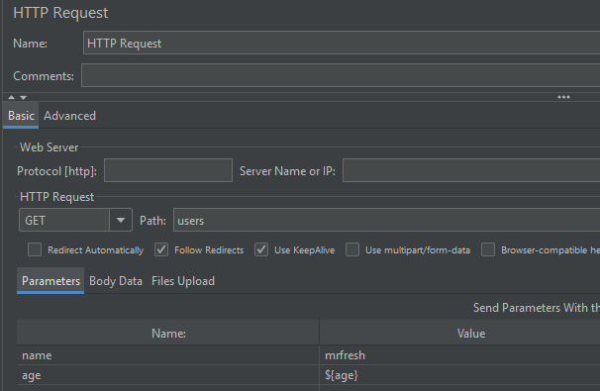
6. Чтобы возраст генерировался случайно, создадим Random Variable и зададим ей имя age и диапазон от 1 до 100:
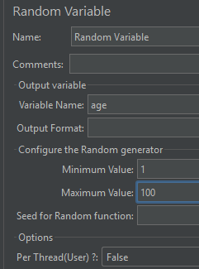
7. Добавим графики для отслеживания результатов:
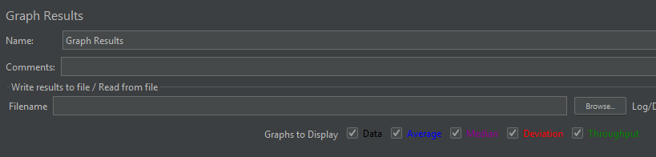
8. Запустим тест и проверим результаты:
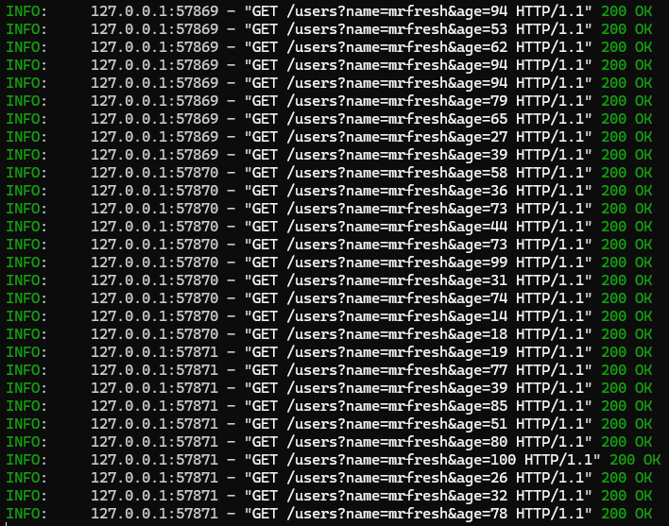
Запросы действительно приходят на сервер.
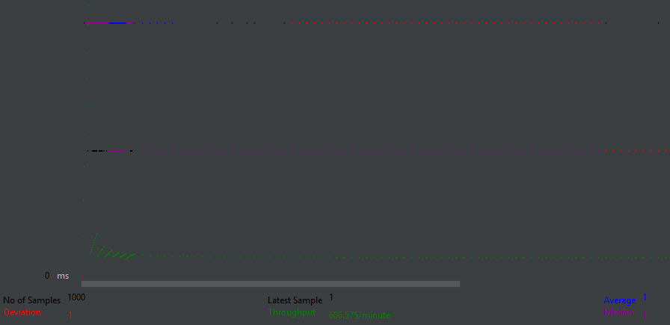
Отклонений нет и пропускная способность закономерно высокая: 606 запросов/мин.
9. Очистим график и запустим тестирование на других сайтах:
google.com:
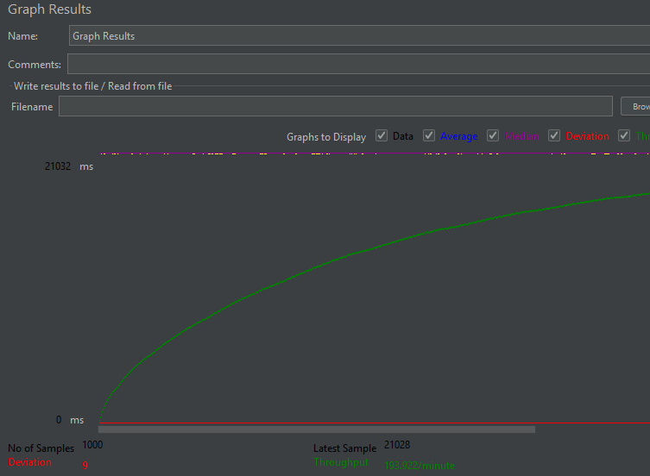
Пропускная способность $≈$ 190 запросов/мин
ya.ru:
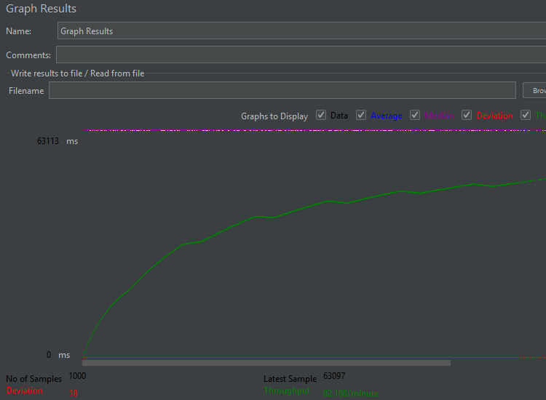
Пропускная способность $≈$ 80 запросов/мин
github.com:
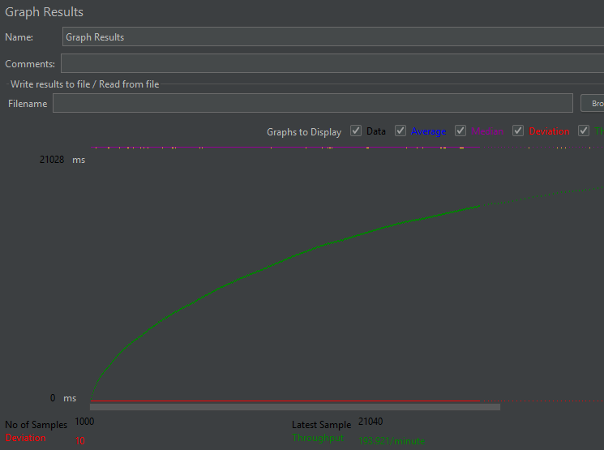
Пропускная способность $≈$190 запросов/мин
about.gitlab.com:
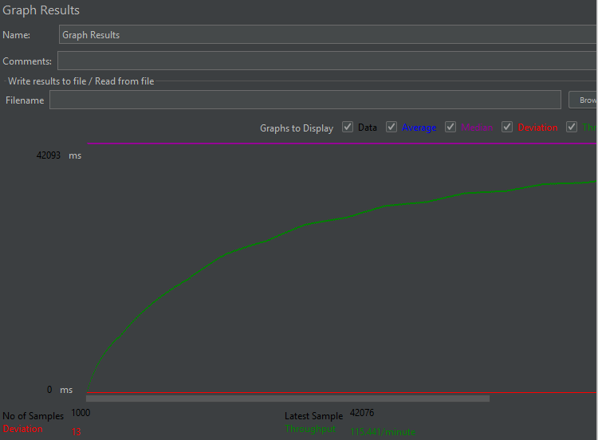
Пропускная способность $≈$ 115 запросов/мин
habr.com:
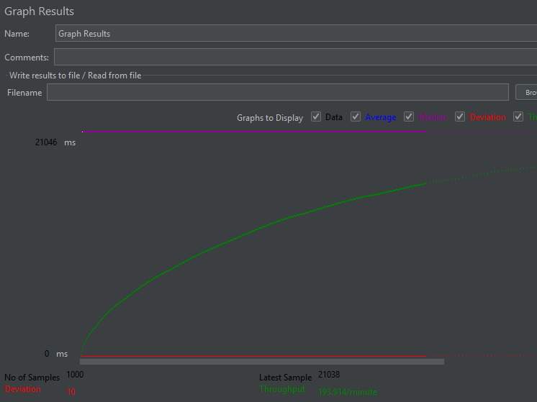
Пропускная способность $≈$ 190 запросов/мин
kubsu.ru:
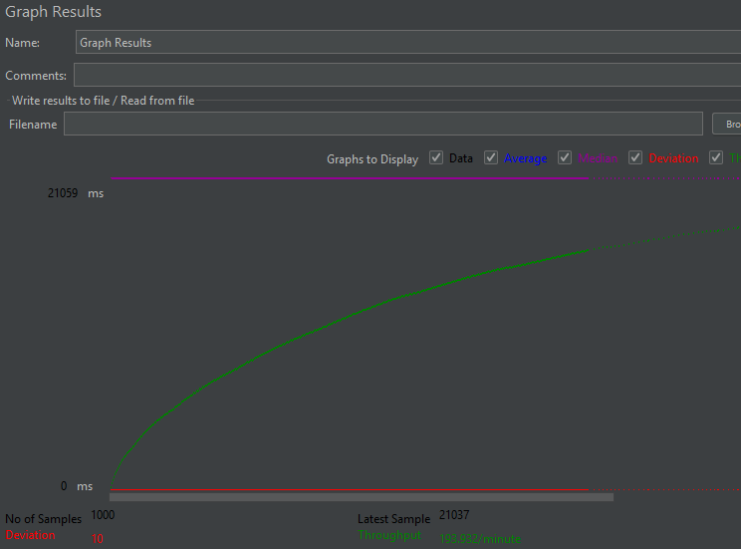
Пропускная способность $≈$ 190 запросов/мин
student-performance.k-lab.su:
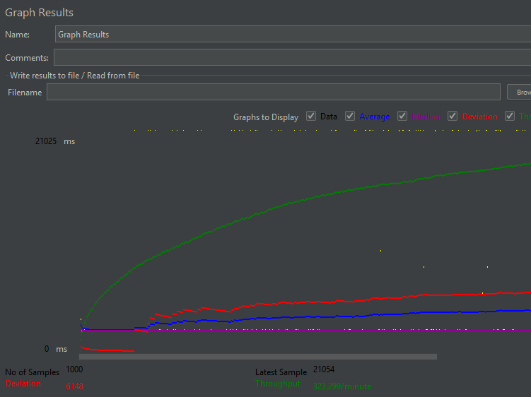
Пропускная способность $≈$ 320 запросов/мин
zhuk.k-lab.su:
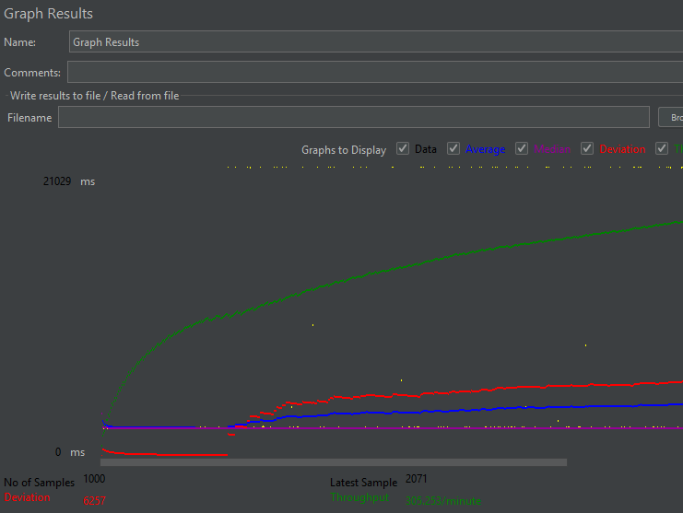
Пропускная способность $≈$ 305 запросов/мин

